**LANDGANGSINFORMATIONEN AALBORG / DÄNEMARK**

|  |  |
| --- | --- |
| **29.06.2024** | **Aalborg** ist die Hauptstadt von Nordjütland und mit 135.000 Einwohnern die viertgrößte Stadt Dänemarks. Sie liegt am Limfjord, der dort flussartig verengt über eine Entfernung von etwa 35 Kilometer die Verbindung zur Ostsee herstellt. Über den Limfjord führen eine Eisenbahn- und Straßenbrücke; beide sind für die Durchfahrt von größeren Schiffen hochklappbar. In der Hafenstadt setzte die Industrialisierung recht früh ein, was noch heutzutage am dort ansässigen Schiffbau und starken Industriebranchen erkennbar ist. Die erst 1974 gegründete Universität Aalborg ist heute das wissenschaftliche Zentrum Nordjütlands und verschafft der Region eine beachtliche Anzahl von Arbeitsplätzen in Hochtechnologiebranchen. |
| **Pier:**  **Währung:** | MS Amadea liegt voraussichtlich an der **Royal Cruise Berth** – **Pier 4041**, ca. 5 Minuten zu Fuss vom Zentrum entfernt.  Die **Dänische Krone (DKK)** ist die offizielle Landeswährung.  Offizieller Wechselkurs: 10 EUR = ca. 74,65 DKK – 10 DKK = ca. 1,34 EUR  Gängige Kreditkarten werden so gut wie überall akzeptiert.  **Utzon Waterfront (1):** Nach dem in Aalborg geborenen Architekten Utzon, der u.a. die Oper in Sydney baute, benannte Uferfront und seit 2008 architektonisches Highlight der Stadt. Sie liegt am Limfjord östlich des Zentrums.  **KUNSTEN MoMA (2):** Das Museum of Modern Art zeigt u.a. eine Sammlung zeitgenössischer dänischer und internationaler Kunst. Es liegt an der Utzon Waterfront.  **Aalborg Tårnet (3):** Der 1933 errichtete Aussichtsturm ragt hinter dem MoMA auf, ist 105 Meter hoch und verfügt über ein Turmrestaurant (11:00 - 17:00 Uhr).  **Aalborger Zoo (4):** Für Tierfreunde empfiehlt sich in der Nähe des Tårnet vielleicht auch ein Besuch des Zoos, südwestlich des Zentrums gelegen (10:00 - 19:00 Uhr; 185 DKK).  **Jens Bangs Stenhus (5):** Das eindrucksvolle und wohl meistfotografierte Gebäude der Stadt liegt gleich gegenüber der Österagade, wo sich auch die Touristeninformation befindet. Das Steinhaus wurde 1624 von Kaufmann Jens Bangs im Renaissancestil erbaut.  **Aalborghus (6):** Zu den wichtigsten Sehenswürdigkeiten zählt das 1539 von Christian III. erbaute Aalborgschloss. Nach außen wirkt der Bau massiv und stark genug, allen vermeintlichen Angriffen zu trotzen, betritt man aber dann den Schlosshof, ist man überrascht über das filigrande Fachwerk. Der Innenhof und die Kasematte und Verliese im Westtrakt können besichtigt werden (08:00 - 21:00 Uhr).  **St. Budolfi Kirke (7):** Nicht weit vom Rathaus überragt der 48 Glocken tragende und 1779 erbaute Kirchturm stolz die Innenstadt (09:00 - 14:00 Uhr).  **Jomfru Ane Gade (8):** Eine malerische Altstadt-Gasse mit Szene-Wirtshäusern.  **Karolinelund (9):** Parkgelände mit verschiedenen Gärten, einem Joggingpfad und einem Kulturhaus.  Quelle: www.openstreetmap.org |
|  |  |

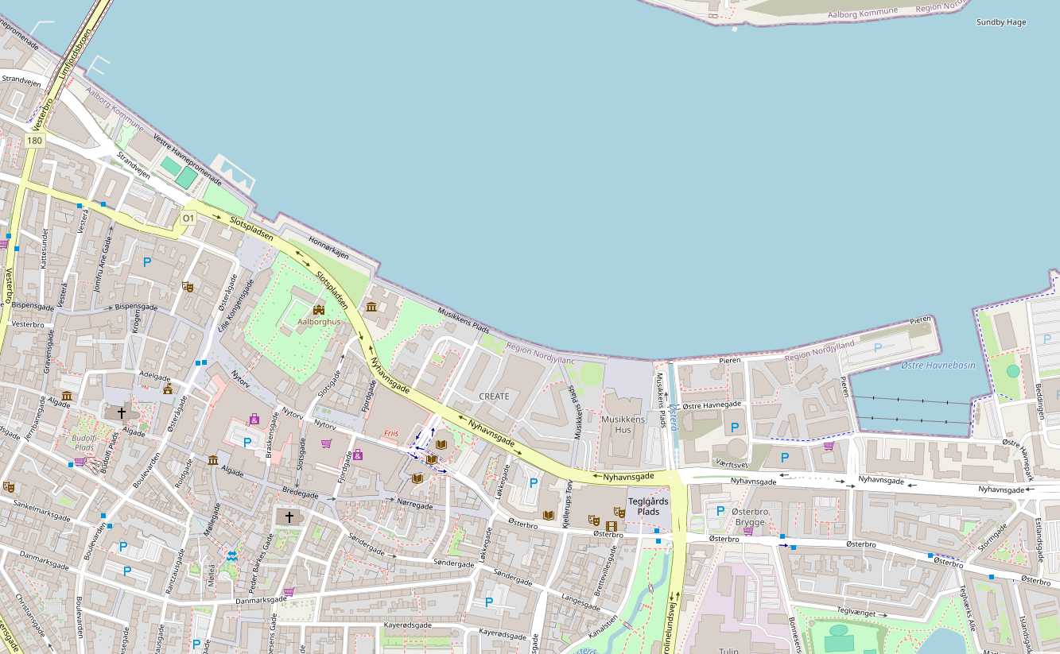

**9**

**8**

**5**

**7**

**6**

**MS AMADEA**

**1**

**4**

**3**

**2**

Weitere Informationen über die Region finden Sie in Ihrem MARCO POLO Reiseführer ab Seite 40!  
**Ihr Phoenix-Team wünscht Ihnen schöne Eindrücke in Aalborg / Dänemark!  
(Angaben gemäß Agentur & Internet – ohne Gewähr!)**